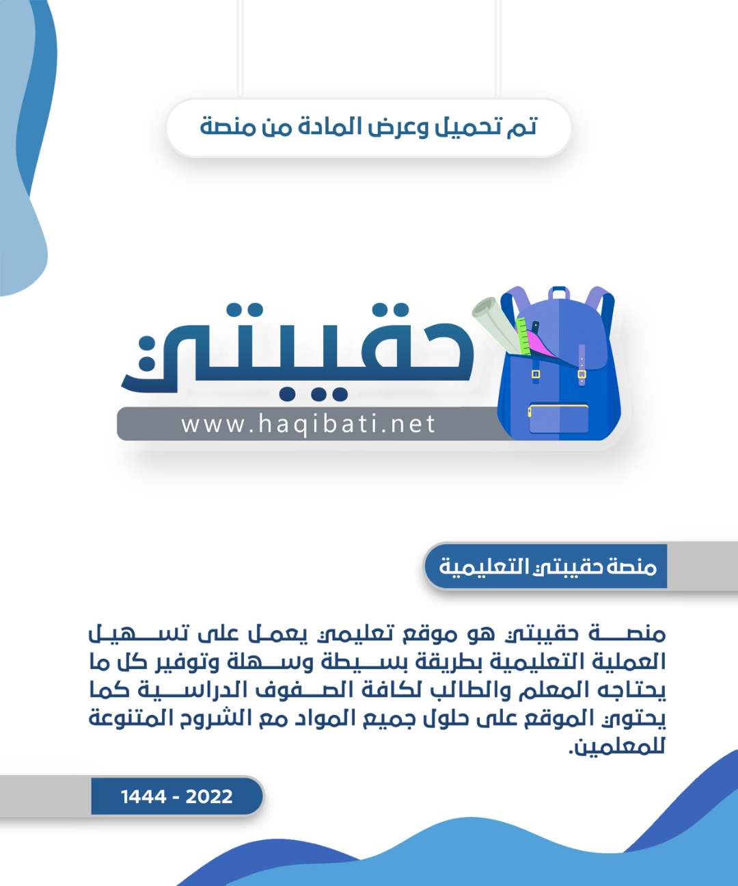

|  |  |  |
| --- | --- | --- |
| المملكة العربية السعودية  وزارة التعليم  إدارة التعليم بمنطقة .........  مكتب التعليم بمحافظة .............. | C:\Users\DELL\Desktop\FOR P\شعار الرؤية والتعليم.png | التاريخ : / / 1444هـ  الفصل الدراسي: الأول ( الدور الأول )  الزمن : ساعة |

|  |
| --- |
| **اختبار مادة الدراسات الاجتماعية للصف الخامس الابتدائي لعام 1444هـ** |
| **اسم الطالب: .....................................................رقم الجلوس ( )** |

|  |  |  |  |  |
| --- | --- | --- | --- | --- |
| رقم  السؤال | الدرجة كتابة | الدرجة رقماً | المصحح | المراجع |
| السؤال الأول  **10** |  |  |  |  |
| السؤال الثاني  **15** |  |  |  |  |
| السؤال الثالث  **7** |  |  |  |  |
| السؤال الرابع  **8** |  |  |  |  |
| الدرجة النهائية | رقما | كتابة | | |
| $$\frac{ }{40}$$ |  |  | | |

**استعن بالله أولا , ثم أجب على الأسئلة الآتية وتأكد من إجابتك على جميع الأسئلة قبل تسليم ورقة الاجابة**

**السؤال الأول:**

10

**اختر الإجابة الصحيحة فيما يلي :**

|  |  |  |  |
| --- | --- | --- | --- |
| **1** | **أول الخلفاء الراشدين رضي الله عنهم:** | | |
| أبو بكر الصديق | | عمر بن الخطاب | علي بن أبي طالب |
| **2** | **الفترة الزمنية لخلافة عمر بن الخطاب رضي الله عنه من عام :** | | |
| 13ه – 23 ه | | 35 ه – 40 ه | 11ه – 13 ه |
| **3** | **صلة القرابة بين الخليفة علي بن أبي طالب وبين النبي صلى الله عليه وسلم :** | | |
| ابن عم النبي صلى الله عليه وسلم | | لا يوجد صلة قرابة | ابن خال النبي  صلى الله عليه وسلم |
| **4** | **استمرت الخلافة الراشدة قرابة :** | | |
| 30 عاما | | 20 عاما | 10 أعوام |
| **5** | **عدد خلفاء الدولة العباسية في العراق ومصر** | | |
| 54 | | 34 | 24 |
| **6** | **من صفات الخوارج :** | | |
| الشجاعة | | الغلو في الدين | حب الخليفة |
| **7** | **من أوجه الشبه بين خوارج الماضي والحاضر :** | | |
| محبة ولي الأمر | | مخالفة ولي الأمر | طول القامة |
| **8 يرجع الأمويون في نسبهم إلى قبيلة :** | | | |
| ثقيف | | قريش | هوازن |
| **9 انطلقت الحضارة الإسلامية من مدينة :** | | | |
| تبوك | | المدينة المنورة | الطائف |
| **10 الخليفة الذي قام ببناء مدينة بغداد هو :** | | | |
| هارون الرشيد | | أبو جعفر المنصور | معاوية بن أبي سفيان |

15

**السؤال الثاني:**

**ضع علامة (√) أمام الإجابة الصحيحة وعلامة (×) أمام الإجابة الخاطئة :**

|  |  |  |
| --- | --- | --- |
|  | **العبــــــــــــــــــــــــــــــــــــــــــــــــــــــــــــــــــــــــــارة** | **الإجابة** |
| **1** | لقب عمر بن الخطاب رضي الله عنه بالفاروق . |  |
| **2** | من نتائج الفتنة انقسام المسلمين واضطرابهم . |  |
| **3** | اتصف الخليفة عمر بن الخطاب بالشجاعة والقوة. |  |
| **4** | يربط درب زبيدة الكوفة بمكة المكرمة . |  |
| **5** | آخر خليفة في الدولة العباسية المستعصم بالله عبدالله بن منصور. |  |
| **6** | اتخذ بنو أمية دمشق عاصمة للدولة الأموية. |  |
| **7** | التمسك بالدين وشكر الله ثم جهود حكومتنا من أسباب الأمن في الوطن. |  |
| **8** | مكافحة الحرائق من مهمات الدفاع المدني . |  |
| **9** | التعاون مع رجال الأمن واجب ديني وطني . |  |
| **10** | واجبنا تجاه شهداء الواجب ندعو لهم بالمغفرة و نفتخر بهم . |  |
| **11** | من خصائص الحضارة الإسلامية أنها حضارة عالمية. |  |
| **12** | عدد خلفاء بني أمية أربعة عشر خليفة . |  |
| **13** | حب الوطن لا يؤثر في الأمن. |  |
| **14** | مدة الدولة الأموية أطول من مدة الدولة العباسية. |  |
| **15** | قام الخليفة علي بن أبي طالب رضي الله عنه بكتابة المصحف الشريف. |  |

7

**السؤال الثالث:**

1. **رتب الخلفاء الراشدين بحسب الخلافة :**

|  |  |
| --- | --- |
|  | **عثمان بن عفان رضي الله عنه** |
|  | **أبو بكر الصديق رضي الله عنه** |
|  | **عمر بن الخطاب رضي الله عنه** |
|  | **علي بن أبي طالب رضي الله عنه** |

1. **اذكر ثلاث من صفات الخليفة أبو بكر الصديق رضي الله عنه :**

**1-............................... 2-...............................**

**3-...............................**

8

**السؤال الرابع :**

1. **صل من العمود (أ) ما يناسبه من العمود (ب) باستخدام الأرقام :-**

|  |  |  |
| --- | --- | --- |
| ( أ ) |  | ( ب) |
| 1. هو الطمأنينة التي تشعر بها. |  | الحياء |
| 1. أبرز المدن التي أنشأها العباسيون |  | يزيد بن معاوية |
| 1. من الالتزام والمساندة للوطن |  | الالتزام بالنظام |
| 1. من أبرز خلفاء الدولة الأموية |  | مدينة القطائع |
| 1. من أبرز صفات عثمان بن عفان |  | الأمن |

1. **صنف منجزات الحضارة الإسلامية في الجدول التالي** :-

( الشورى – الولايات – بيت المال )

|  |  |  |
| --- | --- | --- |
| النظام السياسي | النظام الإداري | النظام المالي |
| ...................................... | ..................................... | .................................. |

**تمنياتي لكم بالتوفيق و النجاح**

|  |  |  |  |  |
| --- | --- | --- | --- | --- |
| **المملكة العربية السعودية**  **وزارة التعليم**  **الإدارة العامة للتعليم**  **مدرسة** |  | الدرجة | **اسم المصحح :** | **التوقيع** |
| 2030 | 40 | **اسم المراجع :** | **التوقيع** |

|  |  |  |  |  |  |
| --- | --- | --- | --- | --- | --- |
| **أسئلة اختبار**  **الفصل الدراسي الأول** | **العام الدراسي**  **1445 هـــ** | **الصف**  **الخامس الابتدائي** | | **المادة :**  **اجتماعيات** | |
| **اسم الطالب :** ................................................................................. | | **الصف :** ................. | **الزمن :**  **ساعه ونصف** | | **عدد الصفحات : 2** |

**السؤال الأول**

**استعن بالله ثم اجب على الاسئلة**

**ضع علامة (** √ **)أمام العبارة الصحيحة وعلامة (** X **)أمام العبارة الخاطئة**

|  |  |  |
| --- | --- | --- |
| **1** | **توفي الخليفة أبو بكر الصديق عام 13 ه .** | **(** **)** |
| **2** | **من فوائد الحزم جمع كلمة المسلمين .** | **(** **)** |
| **3** | **استشهد الخليفة عمر بن الخطاب أثناء صلاة المغرب .** | **(** **)** |
| **4** | **لقب الخليفة عمر بن الخطاب بالفاروق لأنه فرق بين الحق والباطل .** | **(** **)** |
| **5** | **اخر خلفاء الدولة الأموية هو المستعصم بالله.** | **(** **)** |
| **6** | **انطلقت الحضارة الإسلامية من مكة المكرمة.** | **(** **)** |
| **7** | **أسس الخليفة عبد الملك بن مروان في دمشق أول دار لسك العملة .** | **(** **)** |
| **8** | **من واجباتنا تجاه شهداء الوطن أن نفتخر بهم .** | **(** **)** |
| **9** | **مكافحة الحرائق من مهمات أمن الطرق .** | **(** **)** |
| **10** | **حب الوطن لا يؤثر في الأمن .** | **(** **)** |

**السؤال الثاني**

**أُربط بين العمود  أ  بما يناسبه في العمود  ب بوضع الرقم المناسب :**

|  |  |
| --- | --- |
| **العمود  أ ** | **العمود  ب ** |
| **الجمع الأول للقران الكريم . ( )** | **1ـ عمر بن الخطاب** |
| **إدخال نظام العسس . ( )** | **2ـ عثمان بن عفان** |
| **إنشاء أول اسطول بحري في الإسلام . ( )** | **3ـ أبو بكر الصديق** |
| **تنظيم الشرطة . ( )** | **4ـ علي بن أبي طالب** |
| **الطمأنينة والاستقرار الذي نشعر به في وطننا والذي يوفر البيئة الملائمة للتنمية . ( )** | **5ـ الحضارة** |
| **حضارة متطورة . ( )** | **6ـ الأمن** |
| **جميع ما ينجزه الانسان في مجالات المعرفة والفن والتقاليد والثقافة والاقتصاد . ( )** | **7ـ نتائج الأمن** |
| **الأمن والاستقرار . ( )** | **8ـ من خصائص الحضارة الإسلامية** |

**السؤال الثالث**

**ضع دائرة على الحرف الذي يسبق الإجابة الصحيحة لكل مما يلي :**

**1ـ أول الخلفاء الراشدين :**

|  |  |  |  |  |  |
| --- | --- | --- | --- | --- | --- |
| **عثمان بن عفان** | **ج** | **عمر بن الخطاب** | **ب** | **أبو بكر الصديق** | **أ** |

**2- من صفات الخليفة أبو بكر الصديق :**

|  |  |  |  |  |  |
| --- | --- | --- | --- | --- | --- |
| **الصدق** | **ج** | **التواضع** | **ب** | **التقوى** | **أ** |

**3 – شهدت البلاد الإسلامية في عهده اتساعاً كبيراً :**

|  |  |  |  |  |  |
| --- | --- | --- | --- | --- | --- |
| **عمر بن الخطاب** | **ج** | **عثمان بن عفان** | **ب** | **أبو بكر الصديق** | **أ** |

**4- من صفات الخليفة عمر بن الخطاب :**

|  |  |  |  |  |  |
| --- | --- | --- | --- | --- | --- |
| **صلة الرحم** | **ج** | **العدل** | **ب** | **الزهد** | **أ** |

**5- من صفات الخليفة علي بن أبي طالب :**

|  |  |  |  |  |  |
| --- | --- | --- | --- | --- | --- |
| **جميع ما سبق** | **ج** | **الشجاعة** | **ب** | **الحكمة** | **أ** |

**6- يرجع الأمويون في نسبهم الى :**

|  |  |  |  |  |  |
| --- | --- | --- | --- | --- | --- |
| **علي بن أبي طالب** | **ج** | **معاوية بن أبي سفيان** | **ب** | **امية بن عبد شمس** | **أ** |

**7- قامت الدولة الأموية عام :**

|  |  |  |  |  |  |
| --- | --- | --- | --- | --- | --- |
| **39 ه** | **ج** | **40 ه** | **ب** | **41 ه** | **أ** |

**8- مؤسس الدولة الأموية :**

|  |  |  |  |  |  |
| --- | --- | --- | --- | --- | --- |
| **أبو العباس** | **ج** | **معاوية بن أبي سفيان** | **ب** | **امية بن عبد شمس** | **أ** |

**9- عدد خلفاء الدولة العباسية :**

|  |  |  |  |  |  |
| --- | --- | --- | --- | --- | --- |
| **14 خليفة** | **ج** | **27 خليفة** | **ب** | **37 خليفة** | **أ** |

**10- اخر خلفاء الدولة العباسية :**

|  |  |  |  |  |  |
| --- | --- | --- | --- | --- | --- |
| **المستعصم بالله** | **ج** | **المعتصم بالله** | **ب** | **مروان بن محمد** | **أ** |

**11- يتكون درب زبيدة من :**

|  |  |  |  |  |  |
| --- | --- | --- | --- | --- | --- |
| **58 محطة** | **ج** | **57 محطة** | **ب** | **56 محطة** | **أ** |

**12- سقطت الدولة العباسية عام :**

|  |  |  |  |  |  |
| --- | --- | --- | --- | --- | --- |
| **41 ه** | **ج** | **132 ه** | **ب** | **656 ه** | **أ** |

**السؤال الرابع**

**أ / اذكر 2 من فضائل الخلفاء الراشدين :**

**1ـ**................................................... **2ـ**...................................................

**ب / اكمل الفراغات التالية :**

**1ـ استشهد الخليفة عثمان بن عفان على أيدي أصحاب الفتنة سنة** .............................

**2ـ** **نتائج الفتنة هي** **1ـ** ................................. **2ـ** ................................ **3ـ** ..........................................

**3- من صفات الخوارج : 1-** ........................................................... **2-** ....................................................................

**4- من خلفاء الدولة العباسية : 1-** ........................................................ **2-** ....................................................................

**انتهت الأسئلة**

**المملكـــــــــــــة العربيــــــــــــة السعوديــــــــــــــــة أسئلة اختبار نهاية الفصل الدراسي الأول لعام 1444هـ**

|  |
| --- |
|  |
| **40** |

**الادارة العامة للتعليم بالمدينة المنورة المــــــادة: الدراسات الاجتماعيــة .**

**مكتب تعليم .................... الــصــــف: الخامس الابتدائــــــــي.**

**ابتدائية ......................... الزمــــــن: ســـاعــــــــة ونـصـف.**

**المراجع** :……………….. **التوقيع:**...................**.**

**الدرجة كتابة:** .................................. **درجة**

**المصحح** :…………… **التوقيع:**....................**.**

**اســم الطالـب :**...................................................................................................................................................................... **.** **رقم الجلوس** ( )

**السؤال الأول / اختر الإجابات الصحيحة فيما يلي بوضع دائرة حولها:**

**20**

|  |  |  |  |  |  |
| --- | --- | --- | --- | --- | --- |
| **1** | **مؤسس الدولة الأموية هو** | | | | |
| أ | **مروان بن محمد** | **ب** | **عمر بن عبد العزيز** | **ج** | **معاوية بن أبي سفيان** |
| **2** | **يكنى الخليفة علي بن أبي طالب بـ** | | | | |
| أ | **ذي النورين** | **ب** | **الفاروق** | **ج** | **أبي الحسنين** |
| **3** | **لقب بذي النورين لأنه تزوج ابنتي الرسول ﷺ رقية ثم أم كلثوم** | | | | |
| أ | **عمر بن الخطاب** | **ب** | **أبو بكر الصديق** | **ج** | **عثمان بن عفان** |
| **4** | **بويع بالخلافة في سقيفة بن ساعدة** | | | | |
| أ | **علي بن أبي طالب** | **ب** | **عمر بن الخطاب** | **ج** | **أبو بكر الصديق** |
| **5** | **عدد خلفاء بن أمية ........خليفة** | | | | |
| أ | **16** | **ب** | **15** | **ج** | **14** |
| **6** | **يربط درب زبيدة مدينة الكوفة بـ** | | | | |
| أ | **المدينة المنورة** | **ب** | **القاهرة** | **ج** | **مكة المكرمة** |
| **7** | **...........هم الذين خرجوا على الخليفة علي بن أبي طالب** | | | | |
| أ | **المرتدين** | **ب** | **المشركين** | **ج** | **الخوارج** |
| **8** | **يرجع نسب مؤسسي الدولتين الأموية العباسية إلى قبيلة .............** | | | | |
| أ | **تميم** | **ب** | **غطفان** | **ج** | **قريش** |
| **9** | **من منجزات الحضارة الاسلامية في النظام السياسي** | | | | |
| أ | **تعيين القضاة** | **ب** | **الشورى** | **ج** | **سك العملة** |
| **10** | **لقب الخليفة عمر بن الخطاب بـ** | | | | |
| أ | **الفاروق** | **ب** | **سيف الله المسلول** | **ج** | **ذي النورين** |

**السؤال الثاني / اكتب تاريخ بداية تولي كل خليفة من الخلفاء الراشدين**

**4**

**علي بن أبي طالب**

**عثمان بن عفان**

**عمر بن الخطاب**

**أبو بكر الصديق**

.........

.........

.........

.........

**انظر خلف الورقة**

**10**

**السؤال الثالث/ ضع علامة (√) أمام العبارات الصحيحة وعلامة (×) أمام العبارات غير الصحيحة: 2030 الإجابات الصحيحة فيما يلي:**

1

|  |  |
| --- | --- |
| **( ).** | 1. **من صفات أبو بكر الصديق الحزم** |
| **( ).** | 1. **من صفات الخوارج مخالفة ولي الأمر** |
| **( ).** | 1. **توفي أبو بكر الصديق في المدينة عام 13 هــ** |
| **( ).** | 1. **بغداد هي عاصمة الدولة العباسية** |
| **( ).** | 1. **انتهت الدولة الأموية عام 350 هــ** |
| **( ).** | 1. **عدد خلفاء الدولة العباسة 54 خليفة في العراق ومصر** |
| **( ).** | 1. **الحضارة الاسلامية حضارة ذات قيم ومبادئ** |
| **( ).** | 1. **الأمن : هو الطمأنينة والاستقرار الذي نشعر به في وطننا** |
| **( ).** | **9. الخليفة عثمان بن عفان هو رابع الخلفاء الراشدين** |
| **( ).** | **10. مكافحة الحرائق من مهام أمن الطرق** |

**السؤال الرابع / ضع الكلمات الموجودة في الجدول التالي في الفراغ المناسب:**

**6**

|  |  |  |  |  |  |
| --- | --- | --- | --- | --- | --- |
| **30 عاماً** | **تنظيم الشرطة** | **أذربيجان** | **دمشق** | **ابو لؤلؤة المجوسي** | **أفضل الصحابة** |

|  |
| --- |
| 1. **استشهد الخليفة عمر بن الخطاب أثناء صلاة الفجر عندما قتله** ……................................................................ **.** |
| 1. **فتح الخليفة عثمان بن عفان بلاد** .......................…….......….……. **.** |
| 1. **استمرت الخلافة الراشدة قرابة** ....................……........................... **.** |
| 1. **من أبرز اعمال الخليفة علي بن أبي طالب** ……...................................................….………. **.** |
| 1. **عاصمة الدولة الأموية هي**  ……..........................................…...…….…. **.** |
| 1. **من فضائل الخلفاء الرشدين أنهم** ……......................................…… **.** |

2

2

**---- انتهت الأسئلة ----**

**معلم المادة : خالد الحربي**